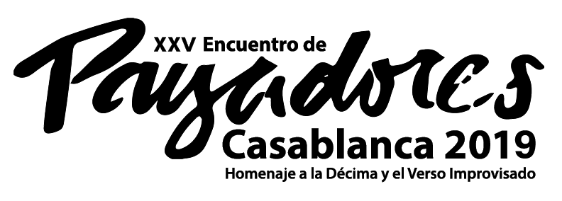

**PROOGRAMA VIERNES 8**

18:00 INICIO FERIA ARTESANÍA Y GASTRONOMÍA

20:00 INAUGURACIÓN ENCUENTRO DE PAYADORES.

**PROGRAMA SÁBADO 9**

12:00hrs INICIO FERIA ARTESANÍA Y GASTRONOMÍA

13:00-13:45 ARTE BRASIL.

13:45-14:05 BATUCADA.

14:05-14:50 BORDE COSTA.

14:50-15:35 ARTE BRASIL.

15:35-15:55 BATUCADA.

15:55-16:40 BORDE COSTA.

17:00-17:30 ARANKORI.

17:30- 18:00 PASIÓN CHILENA

19:30 SEGUNDA JORNADA ENCUENTRO DE PAYADORES.

**PROGRAMA DOMINGO 10**

12:00 INICIO FERIA ARTESANÍA Y GASTRONOMÍA

12:00-13:00 MISA CANTO A LO DIVINO (IGLESIA DE CASABLANCA)

13:30-14:00 ARANKORI

14:00-14:30 PASIÓN CHILENA

14:30-15:00 ANIMACIÓN

15:30-16:00 PRESETACIÓN ACORDES DE MI PUEBLO.

16:30-21:30 REMATE DE VERSOS